Клапан обратный из чугуна 19ч21бр
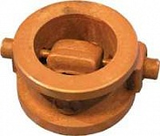
Давление номинальное PN, МПа (кг/см2): 16
Присоединение к трубопроводу: межфланцевое
Материал корпуса: ковкий чугун
Привод: автоматический
Среда: вода, пар при температуре до 225 °C

Наименование | Ду | Длина, мм | Высота, мм | Масса, кг
19ч21бр | 50 | 60 | 53 | 2,19
19ч21бр | 80 | 70 | 71 | 3,84
19ч21бр | 100 | 80 | 80 | 5,14
19ч21бр | 150 | 100 | 106 | 11,12
19ч21бр | 200 | 140 | 136 | 22,34
19ч21бр | 250 | 180 | 170 | 33,92

Описание товара

обратные поворотные однодисковые чугунные применяются для предотвращения обратного потока среды в трубопроводах

